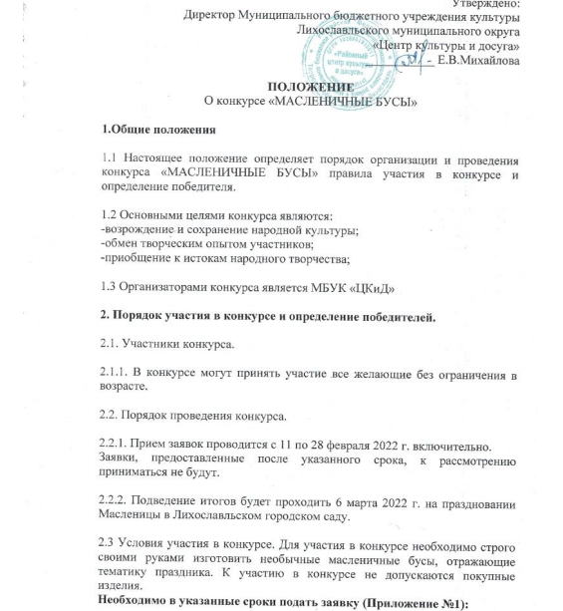
– Фамилия, Имя, Отчество (без сокращения) автора, населенного пункта, возраста и контактный номер телефона.

Заявки, присланные без Имени, Фамилия автора и контактного номера телефона не будут приняты.

Организаторы конкурса вправе:

–выставлять работы победителей и участников конкурса, фотографии участников районного конкурса «МАСЛЕНИЧНЫЕ БУСЫ»;
–использовать работы победителей и участников конкурса в любых печатных и электронных СМИ для информирования общественности о проведении конкурса и его итогах.

2.4 Критерии оценки конкурсных работ:
- соответствие тематике конкурса;
- оригинальность творческого замысла;
- выполнение условий конкурса.

2.5 Подведение итогов конкурса.
2.5.1 Победители будут определены путем народного голосования на Масленичном гулянии 6 марта в Городском саду;
2.5.2. Победителям вручаются дипломы и подарки.

Желаем Вам успехов и победы в конкурсе!

3. Контактная информация.
Тверская область, г.Лихославль, ул.Первомайская, д.7
Консультации и справки по вопросам проведения конкурса можно получить в Центре Культуры и Досуга им.40-летия Победы
Тел. 3-65-37

Приложение №1

Заявка

участника районного конкурса «МАСЛЕНИЧНЫЕ БУСЫ»

1. Фамилия, Имя, Отчество__________________________________________

2. Название работы ______________________________________________

3. Название населённого пункта _____________________________________

4. Возраст участника_______________________________________________

5. Контактный номер телефона______________________________________

6. Я даю согласие на обработку организаторами Конкурса моих персональных данных, предоставленных мною в данной заявке

_________________________

________________Дата

